17 апреля 2018 года в рамках недели безопасности состоялось развлечение «Правила безопасности знаем и всегда их выполняем!» К ребятам в гости приходили Малыш и Карлсон и вместе с ребятами повторяли правила безопасного поведения на улице и дома.

Вместе с инспектором дорожного движения дети повторили самые важные дорожные знаки и отгадывали загадки
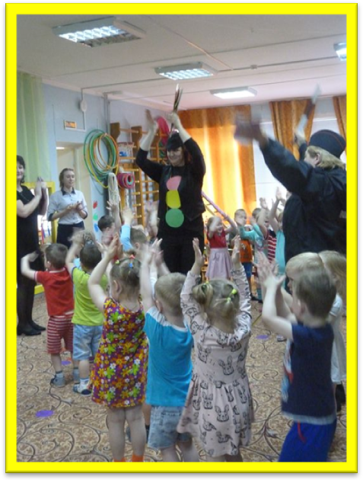
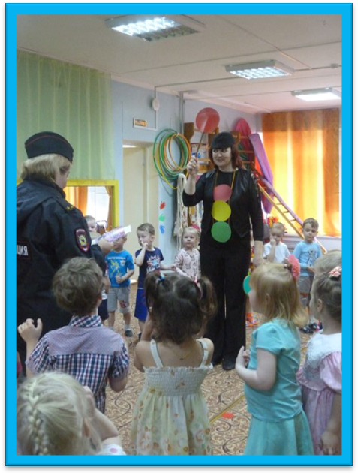
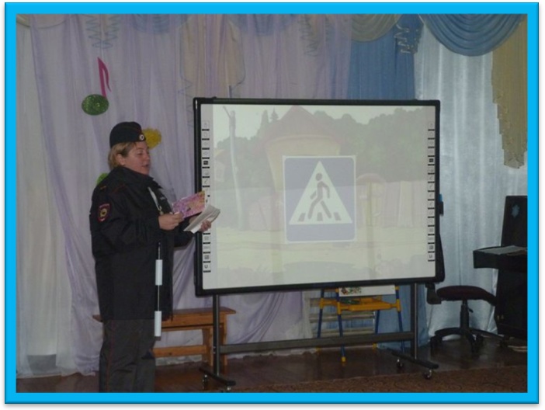
Во время веселой музыкальной игры повторили, что обозначают сигналы светофора.

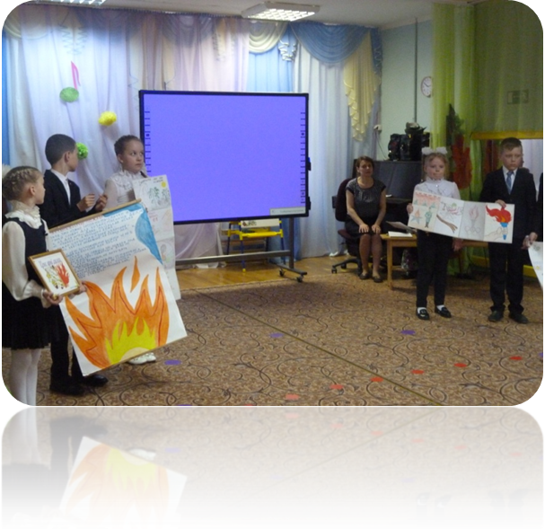
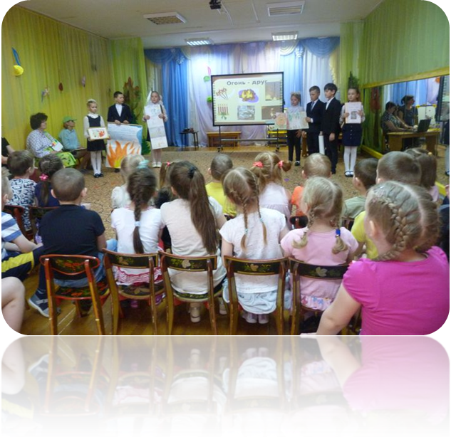
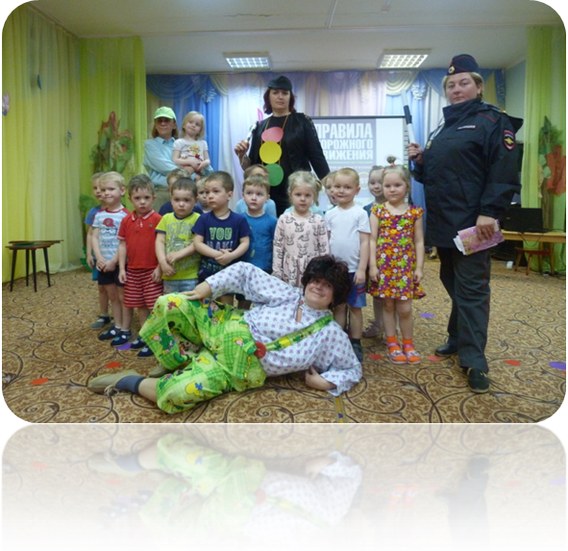
Для детей старались:
Сценарий разработала- муз. руководитель И.В.Трофимова
Ведущий- воспитатель Л.М. Татаркина
Светофор- воспитатель Т.Ю. Канюкова
Малыш - воспитатель Е.В. Игнатьева
Карлсон- воспитатель Е.В. Шабурина
Инспектор – воспитатель А.А. Апостолова

В гости пришли ребята из 2 «Б» класса КСОШ №4 и рассказали о правилах безопасного обращения с огнем – «Огонь-друг, огонь-враг, огонь-символ»

